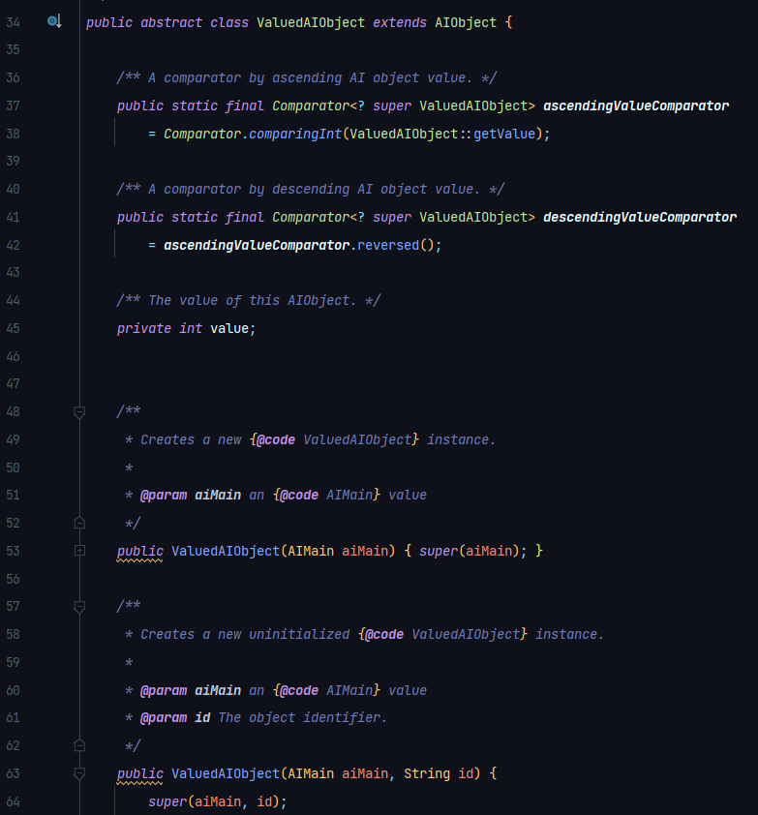Decorator

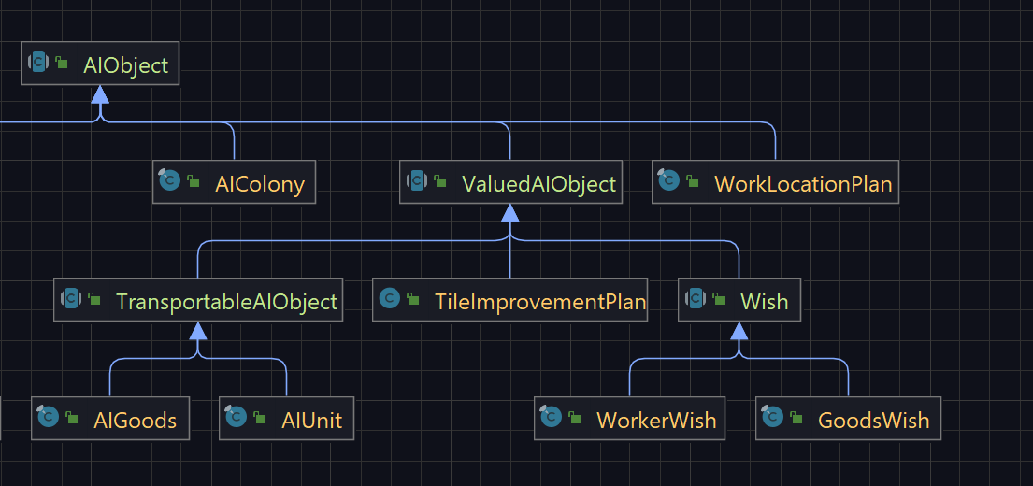

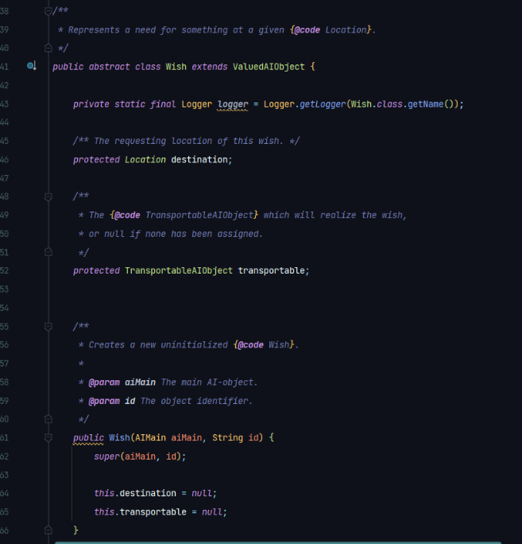

Localização: src/net/sf/freecol/server/ai/AIObject.java

O Decorator é um design pattern estrutural que permite adicionar novos comportamentos aos objetos, colocando esses objetos dentro de objetos especiais que contêm os comportamentos. Como são estendidas classes a outras classes que por sua vez têm funcionalidades específicas, então podemos considerar isto um decorator.

Template

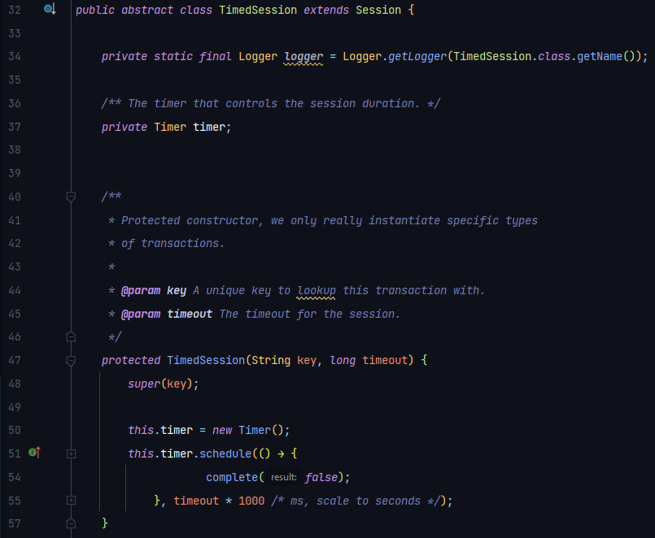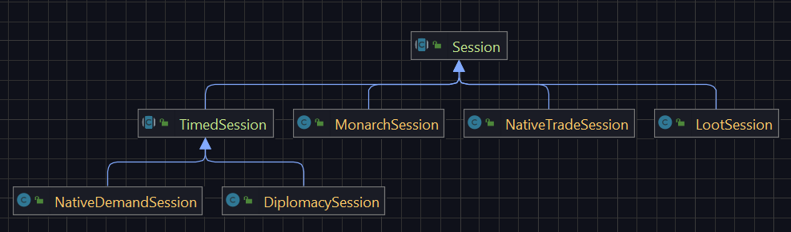

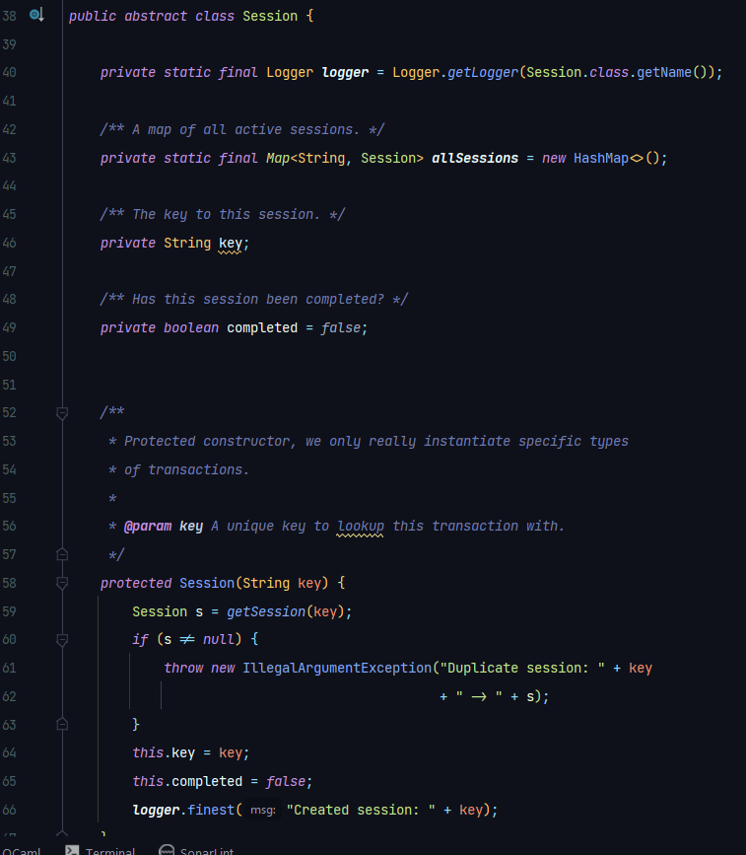

Localização: src/net/sf/freecol/server/model/Session.java

O Template Method é um design pattern que define a estrutura de um algoritmo na superclasse, mas permite que subclasses substituam etapas específicas do algoritmo sem alterar a sua estrutura. Tendo em conta as extensões de classes abstratas podemos concluir que é um template.

Template

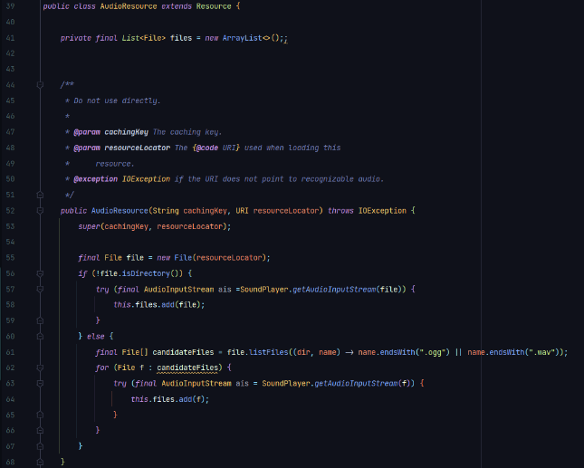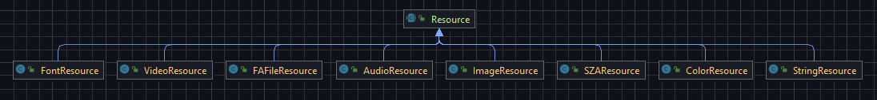

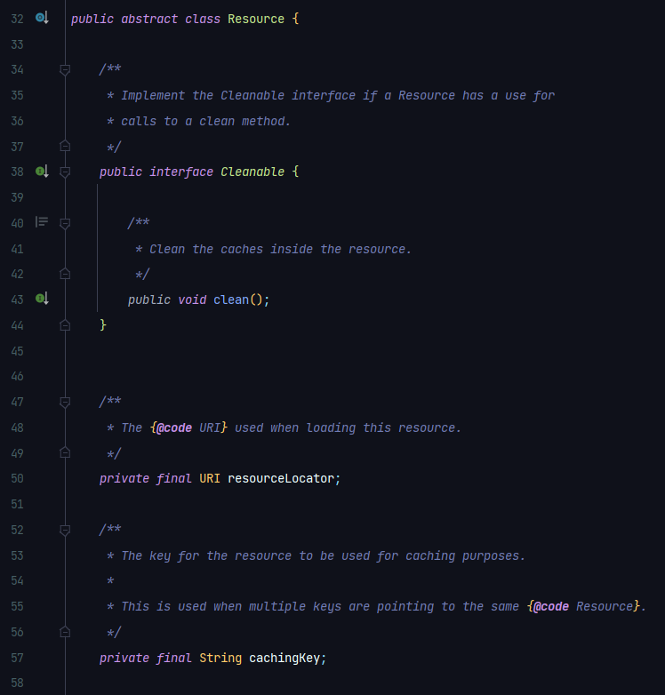

Localização: src/net/sf/freecol/common/resources/Resource.java

O Template Method é um design pattern que define a estrutura de um algoritmo na superclasse, mas permite que subclasses substituam etapas específicas do algoritmo sem alterar a sua estrutura. Tendo em conta as extensões de classes abstratas podemos concluir que é um template